益阳市第一中学2012年“珍珠班”招生考试
化学试题
时量：60分钟 总分：100分
相关的相对原子质量：H:1 C:12 O:16 Na:23 Cl:35.5 Ca:40
一、我会选择（每小题只有一个正确选项，请将正确答案的序号填入答题卡中，每小题3分，共36分）
1、化学实验操作的正确性、规范性是实验成败的关键。下列实验操作中不正确的是
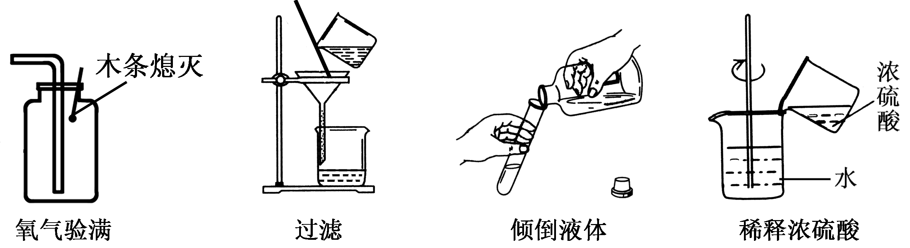

A． B． C． D．
2、下列对相关实验现象的描述正确的是 （ ）
A．把银片浸入硫酸铜溶液一段时间后取出，银片表面生成一层铜
B．在稀硫酸中滴加紫色石蕊试液后硫酸溶液变红
C．硫在氧气中燃烧产生蓝紫色火焰
D．棉纱线灼烧会产生烧焦羽毛味
3、下列实验中所选用的仪器或操作合理的是（ ）
A. 用量筒量取25.25mL酒精溶液 B. 用托盘天平称量5.8g氯化钠晶体
C.用湿润pH试纸测定某H₂SO₄溶液的pH D.用玻璃塞密封保存氢氧化钠溶液
4、通常情况下二氧化碳不支持燃烧，但镁带却能在二氧化碳中燃烧并发出耀眼的强光，其反应为2Mg+CO₂====2MgO+C，下列有关该反应的说法正确的是 （ ）
点燃
A．二氧化碳发生氧化反应 B．该反应是分解反应
C．二氧化碳是氧化剂 D．Mg发生还原反应
5、最近有科学家使用普通氧分子和带正电的氧离子制造出了由4个氧原子构成的氧分子(O₄ )，并用质谱仪探测到了这种新型氧分子的存在。下列叙述中正确的是（ ）
A．O₄是一种新型的化合物 B．一个O₄分子中含有2个O₂分子
C．O₄和O₂的性质完全相同 D．O₄和O₂混合后形成的是混合物
6、将铁片投入下列溶液当中，一段时间后取出，溶液质量减轻的是 （ ）
A．稀盐酸 B．稀硫酸 C．硫酸铜 D．氯化亚铁
7、以下推理正确的是 （ ）
A．酸中都含有氢元素，所以含有氢元素的化合物一定是酸
B．碱性溶液能使酚酞试液变红，所以能使酚酞试液变红的溶液一定呈碱性
C．中和反应生成盐和水，所以生成盐和水的反应一定是中和反应
D．碳酸盐与盐酸反应放出气体，所以与盐酸反应放出气体的物质一定是碳酸盐
8、“塑化剂”是一种重要的工业原料，但被不法商人添加到食品中，造成了“塑化剂”风波。已知“塑化剂”的化学式为C₂₄H₃₄O₄，下列说法不正确的是 （ ）
A．“塑化剂”属于氧化物
B．“塑化剂”属于有机物
C．“塑化剂”中碳、氢、氧三种元素的原子个数比为12∶17∶2
D．食品添加剂要严格按照国家规定标准进行使用
9、根据你已有的化学知识和生活经验判断，下列说法正确的是（ ）
A．缺乏维生素D会引起夜盲症 B．可以用甲醛水溶液浸泡海产品
C．聚乙烯塑料可以制成食品保鲜袋 D．缺钙会引起甲状腺肿大
10、甲、乙两种固体的溶解度曲线如右图所示。下列说法中，正确的是（ ）
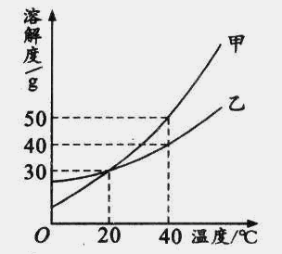
A．20℃时，甲溶液中溶质的质量分数一定大于乙溶液
B．40℃时，分别在100g水中加入50g甲、乙，所得溶液中溶质的质量分数相等
C．20℃时，分别在100g水中加入40g甲、乙，加热到40℃时，甲溶液为饱和溶液
D． 40℃时，分别在100g水中加入30g甲、乙，同时降温至20℃，甲、乙溶液均为饱和溶液
11、氢氧化钠固体易吸收空气中的二氧化碳而变质。取4.65g已部分变质的氢氧化钠固体与36.5g 10%的盐酸恰好完全反应后，将溶液蒸干，所得固体的质量是
A．11.7g B．58.5g C．1.17g D．5.85g
12、密闭容器内有A、B、C、D四种物质，在一定条件下充分反应，测得反应前后各物质的质量如下：
物质 | A | B | C | D
反应前的质量/g | 19.7 | 8.7 | 31.6 | 0.4
反应后的质量/g | Ｘ | 17.4 | 0 | 3.6
下列说法不正确的是
A．Ｘ的值为39.4
B．该反应为分解反应
C．反应过程中， B与D的质量比为87：36
D．若A与C的相对分子质量之比为197：158，则A与C的化学计量数比为1：2
二、我会填空(每空2分，共28分)
0
13、从标明化合价的 H、S、 O、 Na、 Cl元素中，选择适当的元素，按要求填写物质的化学式∶
+1
+6
-2
+1
（1）单质 ；
（2）写出一个中和反应的化学方程式 ；
14、水是重要的自然资源。在“保护母亲河”的活动中，湖南的学生对湘江的水质进行了相关的调查研究。
（1）取水样，通过 操作可以将树叶及泥沙等悬浮杂质除掉。
（2）可以用 来测定湘江水是硬水还是软水。
（3）若要测定湘江水的酸碱度，可选择 。（填字母）
A．紫色石蕊试液 B．无色酚酞试液 C．pH试纸
（4）铁酸钠(Na₂FeO₄)是一种新型净水剂，具有絮凝和杀菌消毒作用。请将下列制取铁酸钠的化学方程式补充完整：
2Fe(NO₃)₃+16NaOH+3Cl₂=6NaNO₃+6NaCl+2Na₂FeO₄+8______ 。
15、金属在生产生活中应用广泛。
（1）铁生锈实际上是铁与空气中的 和 等发生化学反应的过程。将生锈的铁片放在过量的稀硫酸溶液中，可能发生的反应有：（用化学方程式表示）
___________________________ ； 。
（2）工业上炼铁的原理是利用一氧化碳和氧化铁的反应。某化学兴趣小组利用下图装置进行实验探究，请按要求填空：
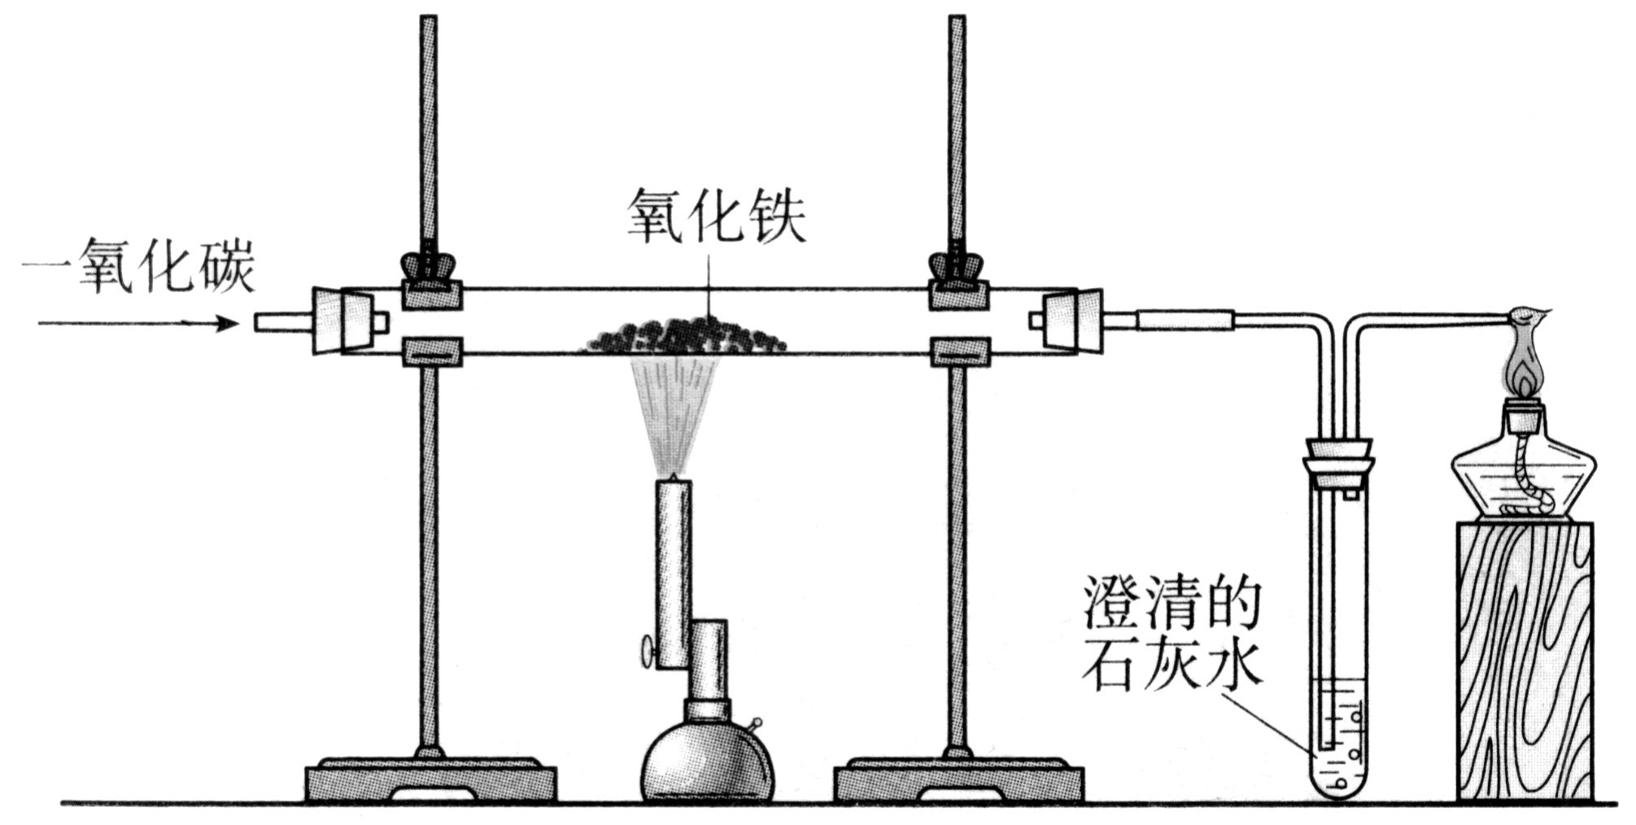

①写出CO还原Fe₂O₃的化学方程式 ；
②右边导气管口放置点燃的酒精灯的目的是 ；
③实验开始时要先通入CO，把装置中的空气排尽后再加热，以防发生爆炸。检验装置中的空气已排尽的方法是 。
（3）将一定量的铁粉放入硝酸铜和硝酸银的混合溶液中，反应结束后，对剩余固体成分的判断正确的是______ 。
A．肯定有银 B．肯定有铜 C．肯定有铁 D．可能是铁和铜

三、我会简答（每空2分，共14分）

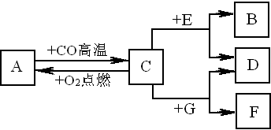
16、现有A、B、C、D、E、F、G七种物质，C、F是生活中最常见的金属，E的浓溶液有吸水性，B是气体单质，D为浅绿色溶液，G为蓝色溶液，它们之间存在如下关系：

⑴推测下列物质的化学式：B ；
⑵写出下列转化的化学方程式：
C→A ；
C+G→： 。
17、 (1)俗话说 “酒香不怕巷子深”说明分子是 ；
(2)50mL水与50mL酒精混合，所得混合物的体积小于100mL，说明分子之间是 ；
(3)下图是工业上在一定条件下制取乙醇的反应微观示意图：
（“ ”代表氢原子，“ ”代表碳原子，“ ”代表氧原子）

a．写出上述反应过程中的化学方程式
；
b．该反应属于基本反应类型中的 反应。
四、我会探究（每空2分，共12分）
18、在圣诞晚会上，我们同学表演了“吹气生火”的魔术。用棉花将一种淡黄色的固体过氧化钠（Na₂O₂）包裹其中，将一根长玻璃管插入棉花团中吹气，稍后棉花团剧烈燃烧起来，同时生成了白色固体。同学们为了揭开这个魔术的秘密，进行了如下探究。
【相关信息】
1、吹出的气体主要成分有氮气、二氧化碳和水蒸气。
2、过氧化钠与氮气不反应。
3、碳酸钠溶液呈碱性。
【分析讨论】根据棉花团剧烈燃烧的现象分析，反应中除了生成氧气外，还说明过氧化钠发生的反应是 (1) （填“吸热”或“放热”）反应。
【提出猜想】同学们发现生成的固体呈白色，对该固体成分进行猜想：
猜想Ⅰ：固体成分是Na₂CO₃， CO₂参加反应。
猜想Ⅱ：固体成分是NaOH， H₂O参加反应。
猜想Ⅲ：固体成分是 (2) ，CO₂和H₂O均参加反应。
【实验探究】同学们在老师带领下用足量且潮湿的CO₂气体通入过氧化钠粉末中，充分反应后，取白色固体于试管中配成溶液，设计实验对猜想进行验证。
验证Ⅰ：向溶液中滴加稀盐酸，发现有气泡产生。有同学认为固体成分只含有Na₂CO₃。
验证Ⅱ：蘸取少量溶液滴到pH试纸上，与标准比色卡比较，pH大于7，有同学认为固体一定是NaOH。老师说这个结论不正确，理由是：
(3) 。
验证Ⅲ：先向溶液中加入足量的 (4) 溶液，看到白色沉淀产生，、然后向上层清液中加入 (5) 溶液，看到溶液呈红色，验证了猜想Ⅲ是正确的。
【拓展延伸】根据探究所获得的知识，有同学认为可以用过氧化钠做“滴水生火”的魔术，从燃烧的要素考虑，你认为要使魔术成功必须控制 (6) 的用量。

五、我会计算（10分）
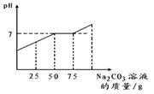
19、在完成实验“二氧化碳的制取”后，废液桶中倾倒了含有较多盐酸的混合溶液。为避免酸液污染环境，化学兴趣小组做了如下实验：取废液60g，向其中加入溶质质量分数为21．2％的碳酸钠溶液。所得溶液pH与加入的碳酸钠溶液的质量关系如右图所示（不考虑CO₂溶于水对溶液酸碱性的影响）。

⑴通过右图可知，当碳酸钠溶液质量加到 g时，
废液中的盐酸恰好处理完。

⑵当加入的碳酸钠溶液质量在50g～75g时发生反应的化学方程式为：______________________________________；

（3）计算废液中氯化钙的质量分数（写出计算过程）。

益阳市第一中学2012年“珍珠班”招生考试化学试题
参考答案及评分标准

一、我会选择（每小题3分，共36分）

题号 | 1 | 2 | 3 | 4 | 5 | 6 | 7 | 8 | 9 | 10 | 11 | 12
答案 | A | C | B | C | D | C | B | A | C | D | D | C

二、我会填空(每空2分，共28分)

13、（⑴ Cl₂ (2) H₂SO₄+2NaOH = Na₂SO₄ +2H₂O

14、（1）过滤 ⑵肥皂水 ⑶C （4）H₂O

15、（1）氧气（或O₂）、 水(或H₂O)
Fe₂O₃+3H₂SO₄=Fe₂(SO₄)₃ +3H₂O ；Fe+H₂SO₄=FeSO₄+H₂↑
（2）①3CO+ Fe₂O₃ 2Fe + 3CO₂

②燃烧多余的CO（或消除CO对空气的污染）

③在右端导气管口用排水法收集一试管气体，移近火焰，若发出轻微的爆鸣声， 证明空气已经排尽。

（3） A

三、我会简答（每空2分，，共14分）

16、（1） H₂
点燃
（2） 3Fe+2O₂===Fe₃O₄ Fe+CuSO₄=FeSO₄+Cu

17、（1）不断运动；（2）有间隔的；
（3）a．C₂H₄+H₂O=C₂H₅OH(或其他答案合理即可) b．化合

四、我会探究（每空2分，共12分）

18、（1）放热；（2）Na₂CO₃和NaOH的混合物；（3）Na₂CO₃的水溶液也显碱性；

（4）CaCl₂ （或BaCl₂ 或Ca(NO₃)₂ 或Ba(NO₃)₂）；（5）酚酞；（6）水。
五、我会计算（10分）
19、⑴ 50g （2分）

（2） Na₂CO₃ + CaCl₂ = CaCO₃ ↓+2NaCl （2分）

（3）设溶液中含氯化钙的质量为x
75g-50g=25g
Na₂CO₃ + CaCl₂ = CaCO₃ ↓ + 2NaCl
106 111
（21．2%×25g） x （1分）

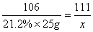 （1分）
则x = 5．55g （2分）
则：废液中氯化钙的质量分数= 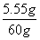×100% =9．25% (2分)

答：废液中氯化钙的质量分数为9．25%。

